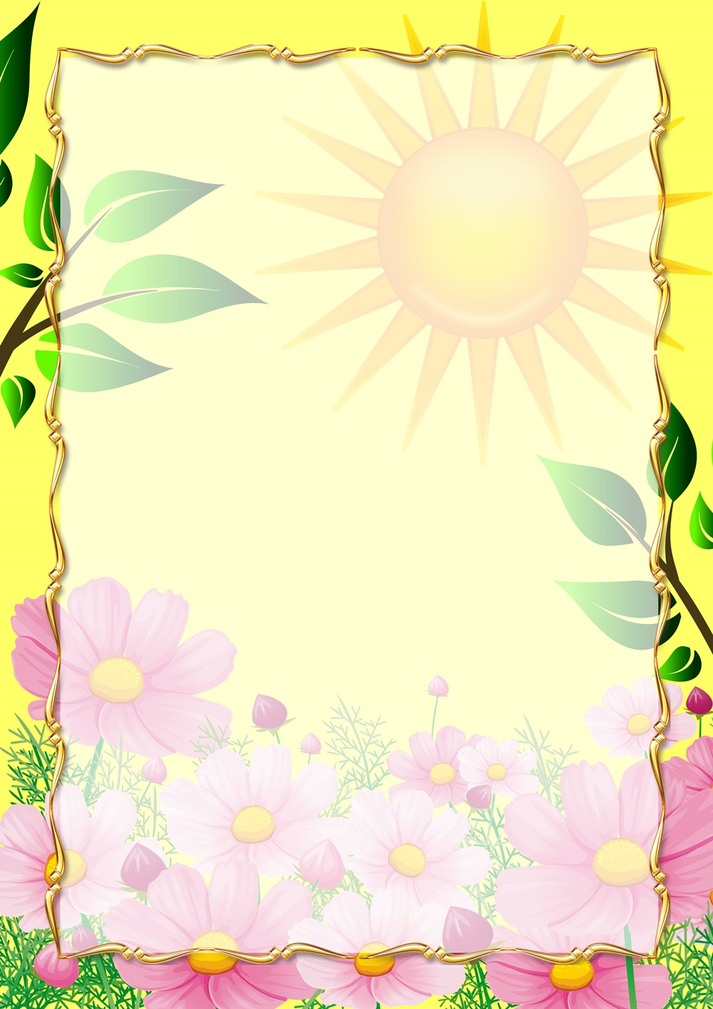
Читайте малышу

Приучайте детей слушать народные песенки, сказки, авторские произведения. Сопровождайте чтение показом игрушек, картинок, персонажей настольного театра, а также учите слушать художественное произведение без наглядного сопровождения.
Сопровождайте чтение небольших поэтических произведений игровыми действиями. Предоставляйте детям возможность договаривать слова, фразы при чтении знакомых стихотворений.
Поощряйте попытки прочесть стихотворный текст целиком с помощью взрослого. Помогайте детям старше 2,5 лет играть в хорошо знакомую сказку.
Приобщайте детей к рассматриванию рисунков в книгах, побуждайте их называть знакомые предметы, показывать их по вашей просьбе, приучайте задавать вопросы: «Кто (что) это?», «Что делает?». Пересказывайте детям содержание несложных сюжетных картинок. Предлагайте воспроизводить действия (движения) персонажа («Покажи, как клюют зернышки цыплята, как девочка ест суп»).

Литература для детей
от 2 до 3 лет
Русский фольклор
«Наша Маша маленька…», «Уточки с утра…», «Пошел котик на торжок…», «Солнышко, ведрышко…», «Бежала лесочком лиса с кузовочком».
Русские народные сказки.
«Козлятки и волк», «Теремок», «Маша и медведь»
Фольклор народов мира
«Три веселых братца», пер. с нем. Л. Яхнина
Произведения поэтов и писателей России
З. Александрова «Прятки»
А.Барто «Мишка», «Слон», «Лошадка», «Кораблик», «Девушка-ревушка»
В. Берестов «Больная кукла», «Котенок»
А. Введенский «Мышка», «Песня машиниста»
Б. Заходер «Ежик»
Г. Лагздынь «Петушок»,«Зайка, зайка, попляши!»
С Маршак «Сказка о глупом мышонке»
Н. Шкулева «Лисий хвостик...»
Г. Сапгир «Кошка»
К. Чуковский «Путаница»
Проза. Л. Толстой. «Три медведя», «Спала кошка на крыше...»,
В. Бианки. «Лис и мышонок»
Н. Павлова. «Земляничка»
В Сутеев «Кто сказал «Мяу»

